Лабораторна робота №1
З дисципліни: «теорія алгоритмів»
Тема: «Квадратичні алгоритми сортування»

Варіант № 11

Виконав
Студент групи
АІ-243
Драган Руслан Олександрович

Одеса 2025
Мета: Метою виконання лабораторної роботи є набуття практичних навичок із проектування, реалізації, тестування та аналізу алгоритмів сортування вибором та вставкою. За рахунок виконання трасування та тестування студент має практично довести квадратичну часову складність та стійкість вивчених алгоритмів, а також порівняти ці алгоритми за кількістю базових операцій.
1. Реалізуйте ітеративний та рекурсивний алгоритм сортування
злиттям (псевдокод наданий в Таблиці 1) мовою Python, додайте підрахунок
базових операцій алгоритмів.
2. Наведіть приклад використання Python-коду для масиву за
варіантом завдання, передбачте можливість трасування.
3. Візуалізуйте результати трасування (Таблиця 2) у вигляді схем
виконання ітеративного та рекурсивного алгоритмів (наприклад з
використанням Tree Diagram).
4. Реалізуйте ітеративний та рекурсивний алгоритм сортування
злиттям (псевдокод наданий в Таблиці 1) мовою Python, додайте підрахунок
базових операцій алгоритмів.
5. Наведіть приклад використання Python-коду для масиву за
варіантом завдання, передбачте можливість трасування.
6. Візуалізуйте результати трасування (Таблиця 2) у вигляді схем
виконання ітеративного та рекурсивного алгоритмів (наприклад з
використанням Tree Diagram).
7.
3. Порівняти між собою алгоритми сортування, підрахувавши кількість
операцій під час виконання моделювання

Лістінг 1- Псевдокод ітеративного сортування злиттям
function mergeSortIterative(a: int[n]):
// i - це розмір підмасивів, які зливаються
for i = 1 to n, i = i * 2:
// j - початковий індекс лівого підмасиву
for j = 0 to n - i, j = j + (2 * i):

// Визначення меж для злиття
left = j
mid = j + i
right = min(j + 2 * i, n)

// Виклик допоміжної функції
merge_iterative(a, left, mid, right)

function merge_iterative(a: int[n]; left, mid, right: int):
// Ініціалізація індексів для лівої (it1) та правої (it2) половин
it1 = 0
it2 = 0

// Створення тимчасового масиву
result: int[right - left]

// 1. Злиття, поки в обох половинах є елементи
while (left + it1 < mid) and (mid + it2 < right):
if a[left + it1] < a[mid + it2]:
result[it1 + it2] = a[left + it1]
it1 = it1 + 1
else:
result[it1 + it2] = a[mid + it2]
it2 = it2 + 1

// 2. Копіювання залишків (якщо є) з лівої половини
while left + it1 < mid:
result[it1 + it2] = a[left + it1]
it1 = it1 + 1

// 3. Копіювання залишків (якщо є) з правої половини
while mid + it2 < right:
result[it1 + it2] = a[mid + it2]
it2 = it2 + 1

// 4. Копіювання відсортованих елементів назад в оригінальний масив
for i = 0 to (it1 + it2) - 1:
a[left + i] = result[i]

лістінг 2- Python-код ітеративної реалізації алгоритму сортування злиттям.
def merge_sort_iterative(a):
n = len(a)
comparisons = 0
assignments = 0
i = 1
while i < n:
j = 0
while j < n - i:
left = j
mid = j + i
right = min(j + 2 * i, n)
# Викликаємо допоміжну функцію merge, яка повертає підраховані
# операції
c, a_count = merge(a, left, mid, right)
comparisons += c
assignments += a_count
j += 2 * i
i *= 2
return a, comparisons, assignments

def merge(a, left, mid, right):
comparisons = 0
assignments = 0
n1 = mid - left
n2 = right - mid

# Створюємо тимчасові підмасиви
L = a[left:mid]
R = a[mid:right]
assignments += n1 + n2

it1 = 0
it2 = 0
k = left
assignments += 2 # присвоєння it1, it2
assignments += 1 # присвоєння k

# Зливаємо елементи, порівнюючи їх
while it1 < n1 and it2 < n2:
comparisons += 1
if L[it1] < R[it2]:
a[k] = L[it1]
it1 += 1
assignments += 1
else:
a[k] = R[it2]
it2 += 1
assignments += 1
k += 1
assignments += 1

# Копіюємо елементи, що залишилися з першого підмасиву
while it1 < n1:
a[k] = L[it1]
it1 += 1
k += 1
assignments += 1

# Копіюємо елементи, що залишилися з другого підмасиву
while it2 < n2:
a[k] = R[it2]
it2 += 1
k += 1
assignments += 1

return comparisons, assignments

# Блок для введення даних з клавіатури
input_str = input("Введіть елементи масиву через кому: ")
# Розділяємо рядок по комі і перетворюємо на числа
my_list_iterative = [int(x.strip()) for x in input_str.split(',')]

print("\n--- ІТЕРАТИВНИЙ АЛГОРИТМ ---")
print(f"Оригінальний список: {my_list_iterative}")
# Використовуємо .copy() щоб зберегти оригінальний список
sorted_list_iterative, comps_iterative, assigs_iterative = merge_sort_iterative(my_list_iterative.copy())
print(f"Відсортований список: {sorted_list_iterative}")
print(f"Кількість порівнянь: {comps_iterative}")
print(f"Кількість присвоювань: {assigs_iterative}")

Лістінг 3 –Псевдокод рекурсивного алгоритму сортування злиттям
function MergeSortRecursive(A):
n = length(A)

// Базовий випадок рекурсії
if n <= 1 then
return A

// Розділення масиву
mid = n / 2
left_half = A[0...mid-1]
right_half = A[mid...n-1]

// Рекурсивні виклики
sorted_left = MergeSortRecursive(left_half)
sorted_right = MergeSortRecursive(right_half)

// Злиття
return Merge(sorted_left, sorted_right)

function Merge(Left, Right):
Result = [] // Порожній список
i = 0 // Індекс для Left
j = 0 // Індекс для Right

// 1. Злиття, поки в обох списках є елементи
while i < length(Left) and j < length(Right):
if Left[i] <= Right[j]:
append Left[i] to Result
i = i + 1
else:
append Right[j] to Result
j = j + 1

// 2. Додавання залишків з Left (якщо є)
while i < length(Left):
append Left[i] to Result
i = i + 1

// 3. Додавання залишків з Right (якщо є)
while j < length(Right):
append Right[j] to Result
j = j + 1

return Result

Лістінг 4- Python-код рекурсивної реалізації алгоритму сортування злиттям.
def merge_sort_recursive(arr):
comparisons = 0
assignments = 0
# Рахуємо поточний виклик функції
recursive_calls = 1

# Базовий випадок рекурсії
if len(arr) <= 1:
# Повертаємо 0 для порівнянь і присвоювань, та 1 для поточного виклику
return arr, 0, 0, recursive_calls

mid = len(arr) // 2
assignments += 1 # Одне присвоєння для 'mid'

# Рекурсивно ділимо масив на дві половини
left_half, c1, a1, r1 = merge_sort_recursive(arr[:mid])
right_half, c2, a2, r2 = merge_sort_recursive(arr[mid:])

# Збираємо підраховані операції з рекурсивних викликів
comparisons += c1 + c2
assignments += a1 + a2
recursive_calls += r1 + r2

# Зливаємо відсортовані половини
merged_arr, c_merge, a_merge = merge_recursive_helper(left_half, right_half)

# Додаємо операції зі злиття
comparisons += c_merge
assignments += a_merge

return merged_arr, comparisons, assignments, recursive_calls

def merge_recursive_helper(left, right):
merged_arr = []
comparisons = 0
assignments = 0

i = 0
j = 0

# Зливаємо елементи з обох масивів
while i < len(left) and j < len(right):
comparisons += 1 # Порівняння в if

if left[i] <= right[j]:
merged_arr.append(left[i])
i += 1
else:
merged_arr.append(right[j])
j += 1

# Рахуємо 'append' як одне присвоєння
assignments += 1

# Додаємо елементи, що залишилися
while i < len(left):
merged_arr.append(left[i])
i += 1
assignments += 1

while j < len(right):
merged_arr.append(right[j])
j += 1
assignments += 1

return merged_arr, comparisons, assignments

# --- Приклад використання ---

# Блок для введення даних з клавіатури
input_str = input("Введіть елементи масиву через кому: ")
# Розділяємо рядок по комі і перетворюємо на числа
my_list_recursive = [int(x.strip()) for x in input_str.split(',')]

print("\n--- РЕКУРСИВНИЙ АЛГОРИТМ ---")
print(f"Оригінальний список: {my_list_recursive}")
# Використовуємо .copy() щоб зберегти оригінальний список
sorted_list_recursive, comps_recursive, assigs_recursive, calls_recursive = merge_sort_recursive(my_list_recursive.copy())
print(f"Відсортований список: {sorted_list_recursive}")
print(f"Загальна кількість порівнянь: {comps_recursive}")
print(f"Загальна кількість присвоювань: {assigs_recursive}")
print(f"Загальна кількість рекурсивних викликів: {calls_recursive}")

Таблиця 2 Результати ітеративної та рекурсивної реалізації алгоритму
сортування злиттям
Ітеративний алгоритм | Рекурсивний алгоритм
Оригінальний список: [47, 50, 61, 41, 53, 12, 68, 63, 3]  Відсортований список: [3, 12, 41, 47, 50, 53, 61, 63, 68]  Кількість порівнянь: 16  Кількість присвоювань: 106 | Оригінальний список: [47, 50, 61, 41, 53, 12, 68, 63, 3]  Відсортований список: [3, 12, 41, 47, 50, 53, 61, 63, 68]  Загальна кількість порівнянь: 19  Загальна кількість присвоювань: 37  Загальна кількість рекурсивних викликів: 17

Таблиця 3 Результати трасування алгоритму сортування злиттям.
Трасування Python-коду Лістінг 1 | Трасування Python-коду Лістінг 2
--- ІТЕРАТИВНА ВЕРСІЯ ---  Початковий масив: [47, 50, 61, 41, 53, 12, 68, 63, 3]  --- Етап злиття, розмір: 1 ---  Об'єднуємо підмасиви: a[0:1] ([47]) і a[1:2] ([50])  Порівняння: 47 < 50  Масив після об'єднання: [47, 50, 61, 41, 53, 12, 68, 63, 3]  Об'єднуємо підмасиви: a[2:3] ([61]) і a[3:4] ([41])  Порівняння: 61 < 41  Масив після об'єднання: [47, 50, 41, 61, 53, 12, 68, 63, 3]  Об'єднуємо підмасиви: a[4:5] ([53]) і a[5:6] ([12])  Порівняння: 53 < 12  Масив після об'єднання: [47, 50, 41, 61, 12, 53, 68, 63, 3]  Об'єднуємо підмасиви: a[6:7] ([68]) і a[7:8] ([63])  Порівняння: 68 < 63  Масив після об'єднання: [47, 50, 41, 61, 12, 53, 63, 68, 3]  --- Етап злиття, розмір: 2 ---  Об'єднуємо підмасиви: a[0:2] ([47, 50]) і a[2:4] ([41, 61])  Порівняння: 47 < 41  Порівняння: 47 < 61  Порівняння: 50 < 61  Масив після об'єднання: [41, 47, 50, 61, 12, 53, 63, 68, 3]  Об'єднуємо підмасиви: a[4:6] ([12, 53]) і a[6:8] ([63, 68])  Порівняння: 12 < 63  Порівняння: 53 < 63  Масив після об'єднання: [41, 47, 50, 61, 12, 53, 63, 68, 3]  --- Етап злиття, розмір: 4 ---  Об'єднуємо підмасиви: a[0:4] ([41, 47, 50, 61]) і a[4:8] ([12, 53, 63, 68])  Порівняння: 41 < 12  Порівняння: 41 < 53  Порівняння: 47 < 53  Порівняння: 50 < 53  Порівняння: 61 < 53  Порівняння: 61 < 63  Масив після об'єднання: [12, 41, 47, 50, 53, 61, 63, 68, 3]  --- Етап злиття, розмір: 8 ---  Об'єднуємо підмасиви: a[0:8] ([12, 41, ..., 68]) і a[8:9] ([3])  Порівняння: 12 < 3  Масив після об'єднання: [3, 12, 41, 47, 50, 53, 61, 63, 68]  --- ФІНАЛЬНИЙ РЕЗУЛЬТАТ ---  Фінальний відсортований список: [3, 12, 41, 47, 50, 53, 61, 63, 68] | --- РЕКУРСИВНА ВЕРСІЯ ---  Розділяємо масив: [47, 50, 61, 41, 53, 12, 68, 63, 3]  Розділяємо масив: [47, 50, 61, 41]  Розділяємо масив: [47, 50]  Розділяємо масив: [47]  Розділяємо масив: [50]  Зливаємо [47] та [50]  Порівняння: 47 <= 50 -> True. Додаємо 47  Додаємо залишок з правого масиву: 50  Злиття завершено. Результат: [47, 50]  Розділяємо масив: [61, 41]  Розділяємо масив: [61]  Розділяємо масив: [41]  Зливаємо [61] та [41]  Порівняння: 61 <= 41 -> False. Додаємо 41  Додаємо залишок з лівого масиву: 61  Злиття завершено. Результат: [41, 61]  Зливаємо [47, 50] та [41, 61]  Порівняння: 47 <= 41 -> False. Додаємо 41  Порівняння: 47 <= 61 -> True. Додаємо 47  Порівняння: 50 <= 61 -> True. Додаємо 50  Додаємо залишок з правого масиву: 61  Злиття завершено. Результат: [41, 47, 50, 61]  Розділяємо масив: [53, 12, 68, 63, 3]  Розділяємо масив: [53, 12]  Розділяємо масив: [53]  Розділяємо масив: [12]  Зливаємо [53] та [12]  Порівняння: 53 <= 12 -> False. Додаємо 12  Додаємо залишок з лівого масиву: 53  Злиття завершено. Результат: [12, 53]  Розділяємо масив: [68, 63, 3]  Розділяємо масив: [68]  Розділяємо масив: [63, 3]  Розділяємо масив: [63]  Розділяємо масив: [3]  Зливаємо [63] та [3]  Порівняння: 63 <= 3 -> False. Додаємо 3  Додаємо залишок з лівого масиву: 63  Злиття завершено. Результат: [3, 63]  Зливаємо [68] та [3, 63]  Порівняння: 68 <= 3 -> False. Додаємо 3  Порівняння: 68 <= 63 -> False. Додаємо 63  Додаємо залишок з лівого масиву: 68  Злиття завершено. Результат: [3, 63, 68]  Зливаємо [12, 53] та [3, 63, 68]  Порівняння: 12 <= 3 -> False. Додаємо 3  Порівняння: 12 <= 63 -> True. Додаємо 12  Порівняння: 53 <= 63 -> True. Додаємо 53  Додаємо залишок з правого масиву: 63, 68  Злиття завершено. Результат: [3, 12, 53, 63, 68]  Зливаємо [41, 47, 50, 61] та [3, 12, 53, 63, 68]  Порівняння: 41 <= 3 -> False. Додаємо 3  Порівняння: 41 <= 12 -> False. Додаємо 12  Порівняння: 41 <= 53 -> True. Додаємо 41  Порівняння: 47 <= 53 -> True. Додаємо 47  Порівняння: 50 <= 53 -> True. Додаємо 50  Порівняння: 61 <= 53 -> False. Додаємо 53  Порівняння: 61 <= 63 -> True. Додаємо 61  Додаємо залишок з правого масиву: 63, 68  Злиття завершено. Результат: [3, 12, 41, 47, 50, 53, 61, 63, 68]  Фінальний відсортований список: [3, 12, 41, 47, 50, 53, 61, 63, 68]
Рисунок 1 – Результати візуалізації трасування ітеративної та рекурсивної
версій Python-коду алгоритму сортування злиттям
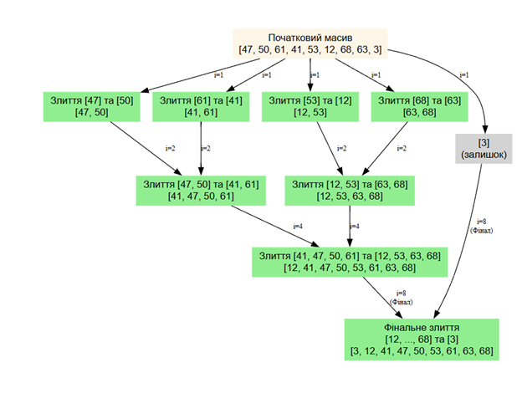
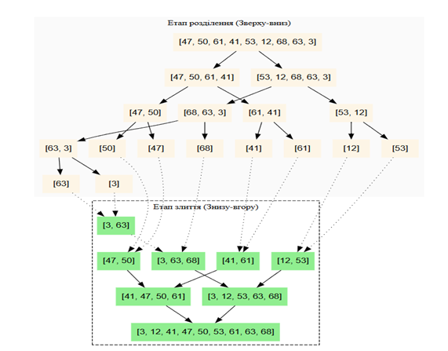

Лістінг 5 –Псевдокод рекурсивної процедури та процедурирозбиття алгоритму швидкого сортування за схемою Хоара
def quicksort(a, l, r):
if l < r:
q = partition (a, l, r)
quicksort(a, l, q) # Рекурсивний виклик для лівого
quicksort(a, q + 1, r) # Рекурсивний виклик для правого

# Процедура розбиття partition
def partition (a, l, r):
pivot = a[l]
i = l - 1
j = r + 1
while True:
i += 1
while a[i] < pivot:
i += 1
j -= 1
while a[j] > pivot:
j -= 1
if i >= j:
return j
a[i], a[j] = a[j], a[i]

Лістінг 6- Python-код рекурсивної реалізації алгоритму швидкого
сортування за схемою Хоара

def quicksort_recursive(a, l, r):

total_comparisons = 0
total_assignments = 0
total_recursive_calls = 1 # Рахуємо цей виклик

if l < r:
q, c1, a1 = partition_hoare_original(a, l, r)
total_comparisons += c1
total_assignments += a1

# Рекурсивні виклики (l, q) та (q+1, r)
c2, a2, r2 = quicksort_recursive(a, l, q)
c3, a3, r3 = quicksort_recursive(a, q + 1, r)

total_comparisons += c2 + c3
total_assignments += a2 + a3
total_recursive_calls += r2 + r3

return total_comparisons, total_assignments, total_recursive_calls
else:
# Базовий випадок
return 0, 0, 0

def partition_hoare_original(a, l, r):

comparisons = 0
assignments = 0

pivot = a[l]
assignments += 1

i = l - 1
j = r + 1
assignments += 2

while True:
# Рухаємо індекс i вправо
i += 1
assignments += 1
while a[i] < pivot:
comparisons += 1
i += 1
assignments += 1
comparisons += 1 # (останнє порівняння)

# Рухаємо індекс j вліво
j -= 1
assignments += 1
while a[j] > pivot:
comparisons += 1
j -= 1
assignments += 1
comparisons += 1 # (останнє порівняння)

# --- (Оригінальна логіка з Лістингу 3) ---
comparisons += 1
if i >= j:
return j, comparisons, assignments

# Цей обмін ніколи не виконується, коли i >= j
a[i], a[j] = a[j], a[i]
assignments += 3

# Блок для введення даних з клавіатури
input_str = input("Введіть елементи масиву через кому: ")
my_list_rec = [int(x.strip()) for x in input_str.split(',')]

print("\n--- РЕКУРСИВНЕ ШВИДКЕ СОРТУВАННЯ (за Лістингом 3) ---")
print(f"Оригінальний список: {my_list_rec}")

list_copy = my_list_rec.copy()

# Перший виклик функції
total_comps, total_assigs, total_calls = quicksort_recursive(list_copy, 0, len(list_copy) - 1)

print(f"Відсортований список: {list_copy}")
print(f"Загальна кількість порівнянь: {total_comps}")
print(f"Загальна кількість присвоювань: {total_assigs}")
print(f"Загальна кількість рекурсивних викликів: {total_calls}")

Таблиця 4 Результати трасування алгоритму швидкого сортування
Трасування Python-коду (Лістінг 6)
Оригінальний список: [47, 50, 61, 41, 53, 12, 68, 63, 3]

Quicksort виклик: масив = [47, 50, 61, 41, 53, 12, 68, 63, 3], l=0, r=8

Вибираємо опорний елемент (pivot): 47

Поточні індекси: i=0, j=8. Обмінюємо a[0] (47) i a[8] (3). Масив: [3, 50, 61, 41, 53, 12, 68, 63, 47]

Поточні індекси: i=1, j=5. Обмінюємо a[1] (50) i a[5] (12). Масив: [3, 12, 61, 41, 53, 50, 68, 63, 47]

Поточні індекси: i=2, j=3. Обмінюємо a[2] (61) i a[3] (41). Масив: [3, 12, 41, 61, 53, 50, 68, 63, 47]

Поточні індекси: i=3, j=2. Індекси перетнулися. Поділ завершено. Повертаємо j=2.

Quicksort виклик: масив = [3, 12, 41, 61, 53, 50, 68, 63, 47], l=0, r=2

Вибираємо опорний елемент (pivot): 3

Поточні індекси: i=0, j=0. Індекси перетнулися. Поділ завершено. Повертаємо j=0.

Quicksort виклик: масив = [3, 12, 41, 61, 53, 50, 68, 63, 47], l=0, r=0 (Базовий випадок, return)

Quicksort виклик: масив = [3, 12, 41, 61, 53, 50, 68, 63, 47], l=1, r=2

Вибираємо опорний елемент (pivot): 12

Поточні індекси: i=1, j=1. Індекси перетнулися. Поділ завершено. Повертаємо j=1.

Quicksort виклик: масив = [3, 12, 41, 61, 53, 50, 68, 63, 47], l=1, r=1 (Базовий випадок, return)

Quicksort виклик: масив = [3, 12, 41, 61, 53, 50, 68, 63, 47], l=2, r=2 (Базовий випадок, return)

Після Quicksort для l=0, r=2: масив = [3, 12, 41, 61, 53, 50, 68, 63, 47]

Quicksort виклик: масив = [3, 12, 41, 61, 53, 50, 68, 63, 47], l=3, r=8

Вибираємо опорний елемент (pivot): 61

Поточні індекси: i=3, j=8. Обмінюємо $a[3]$ (61) i a[8] (47). Масив: [3, 12, 41, 47, 53, 50, 68, 63, 61]

Поточні індекси: i=6, j=5. Індекси перетнулися. Поділ завершено. Повертаємо j=5.

Quicksort виклик: масив = [3, 12, 41, 47, 53, 50, 68, 63, 61], l=3, r=5
Вибираємо опорний елемент (pivot): 47

Поточні індекси: i=3, j=3. Індекси перетнулися. Поділ завершено. Повертаємо j=3.

Quicksort виклик: масив = [3, 12, 41, 47, 53, 50, 68, 63, 61], l=3, r=3 (Базовий випадок, return)

Quicksort виклик: масив = [3, 12, 41, 47, 53, 50, 68, 63, 61], l=4, r=5

Вибираємо опорний елемент (pivot): 53

Поточні індекси: i=4, j=5. Обмінюємо a[4] (53) i a[5] (50). Масив: [3, 12, 41, 47, 50, 53, 68, 63, 61]

Поточні індекси: i=5, j=4. Індекси перетнулися. Поділ завершено. Повертаємо j=4.

Quicksort виклик: масив = [3, 12, 41, 47, 50, 53, 68, 63, 61], l=4, r=4 (Базовий випадок, return)

Quicksort виклик: масив = [3, 12, 41, 47, 50, 53, 68, 63, 61], l=5, r=5 (Базовий випадок, return)

Після Quicksort для l=3, r=5: масив = [3, 12, 41, 47, 50, 53, 68, 63, 61]

Quicksort виклик: масив = [3, 12, 41, 47, 50, 53, 68, 63, 61], l=6, r=8

Вибираємо опорний елемент (pivot): 68

Поточні індекси: i=6, j=8. Обмінюємо a[6] (68) i a[8] (61). Масив: [3, 12, 41, 47, 50, 53, 61, 63, 68]

Поточні індекси: i=8, j=7. Індекси перетнулися. Поділ завершено. Повертаємо j=7.

Quicksort виклик: масив = [3, 12, 41, 47, 50, 53, 61, 63, 68], l=6, r=7

Вибираємо опорний елемент (pivot): 61

Поточні індекси: i=6, j=6. Індекси перетнулася. Поділ завершено. Повертаємо j=6.

Quicksort виклик: масив = [3, 12, 41, 47, 50, 53, 61, 63, 68], l=6, r=6 (Базовий випадок, return)

Quicksort виклик: масив = [3, 12, 41, 47, 50, 53, 61, 63, 68], l=7, r=7 (Базовий випадок, return)

Quicksort виклик: масив = [3, 12, 41, 47, 50, 53, 61, 63, 68], l=8, r=8 (Базовий випадок, return)

Після Quicksort для l=0, r=8: масив = [3, 12, 41, 47, 50, 53, 61, 63, 68]

Фінальний відсортований список: [3, 12, 41, 47, 50, 53, 61, 63, 68]

Рисунок 1 – Результати візуалізації рекурсивної версій Python-коду алгоритму сортування злиттям
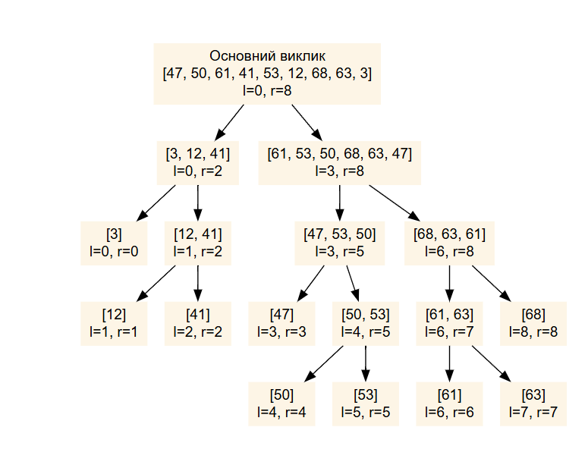
Таблиця 5 порівняння алгоритмів на основі результатів моделювання
Алгоритм | Кількість порівнянь | Кількість присвоювань | Кількість рекурсивних викликів
Сортування злиттям (Ітеративне) | 16 | 106 | ----------------------
Сортування злиттям (Рекурсивне) | 19 | 37 | 17
Швидке сортування (Рекурсивне) | 56 | 84 | 8

Висновок: Під час виконання лабораторної роботи №2 були детально досліджені, реалізовані та проаналізовані два фундаментальні логарифмічні алгоритми сортування: сортування злиттям та швидке сортування
Дотаток А:
https://github.com/RuslanDragan/algorithmLab2

